Solution du problème n°2 du défi maths :

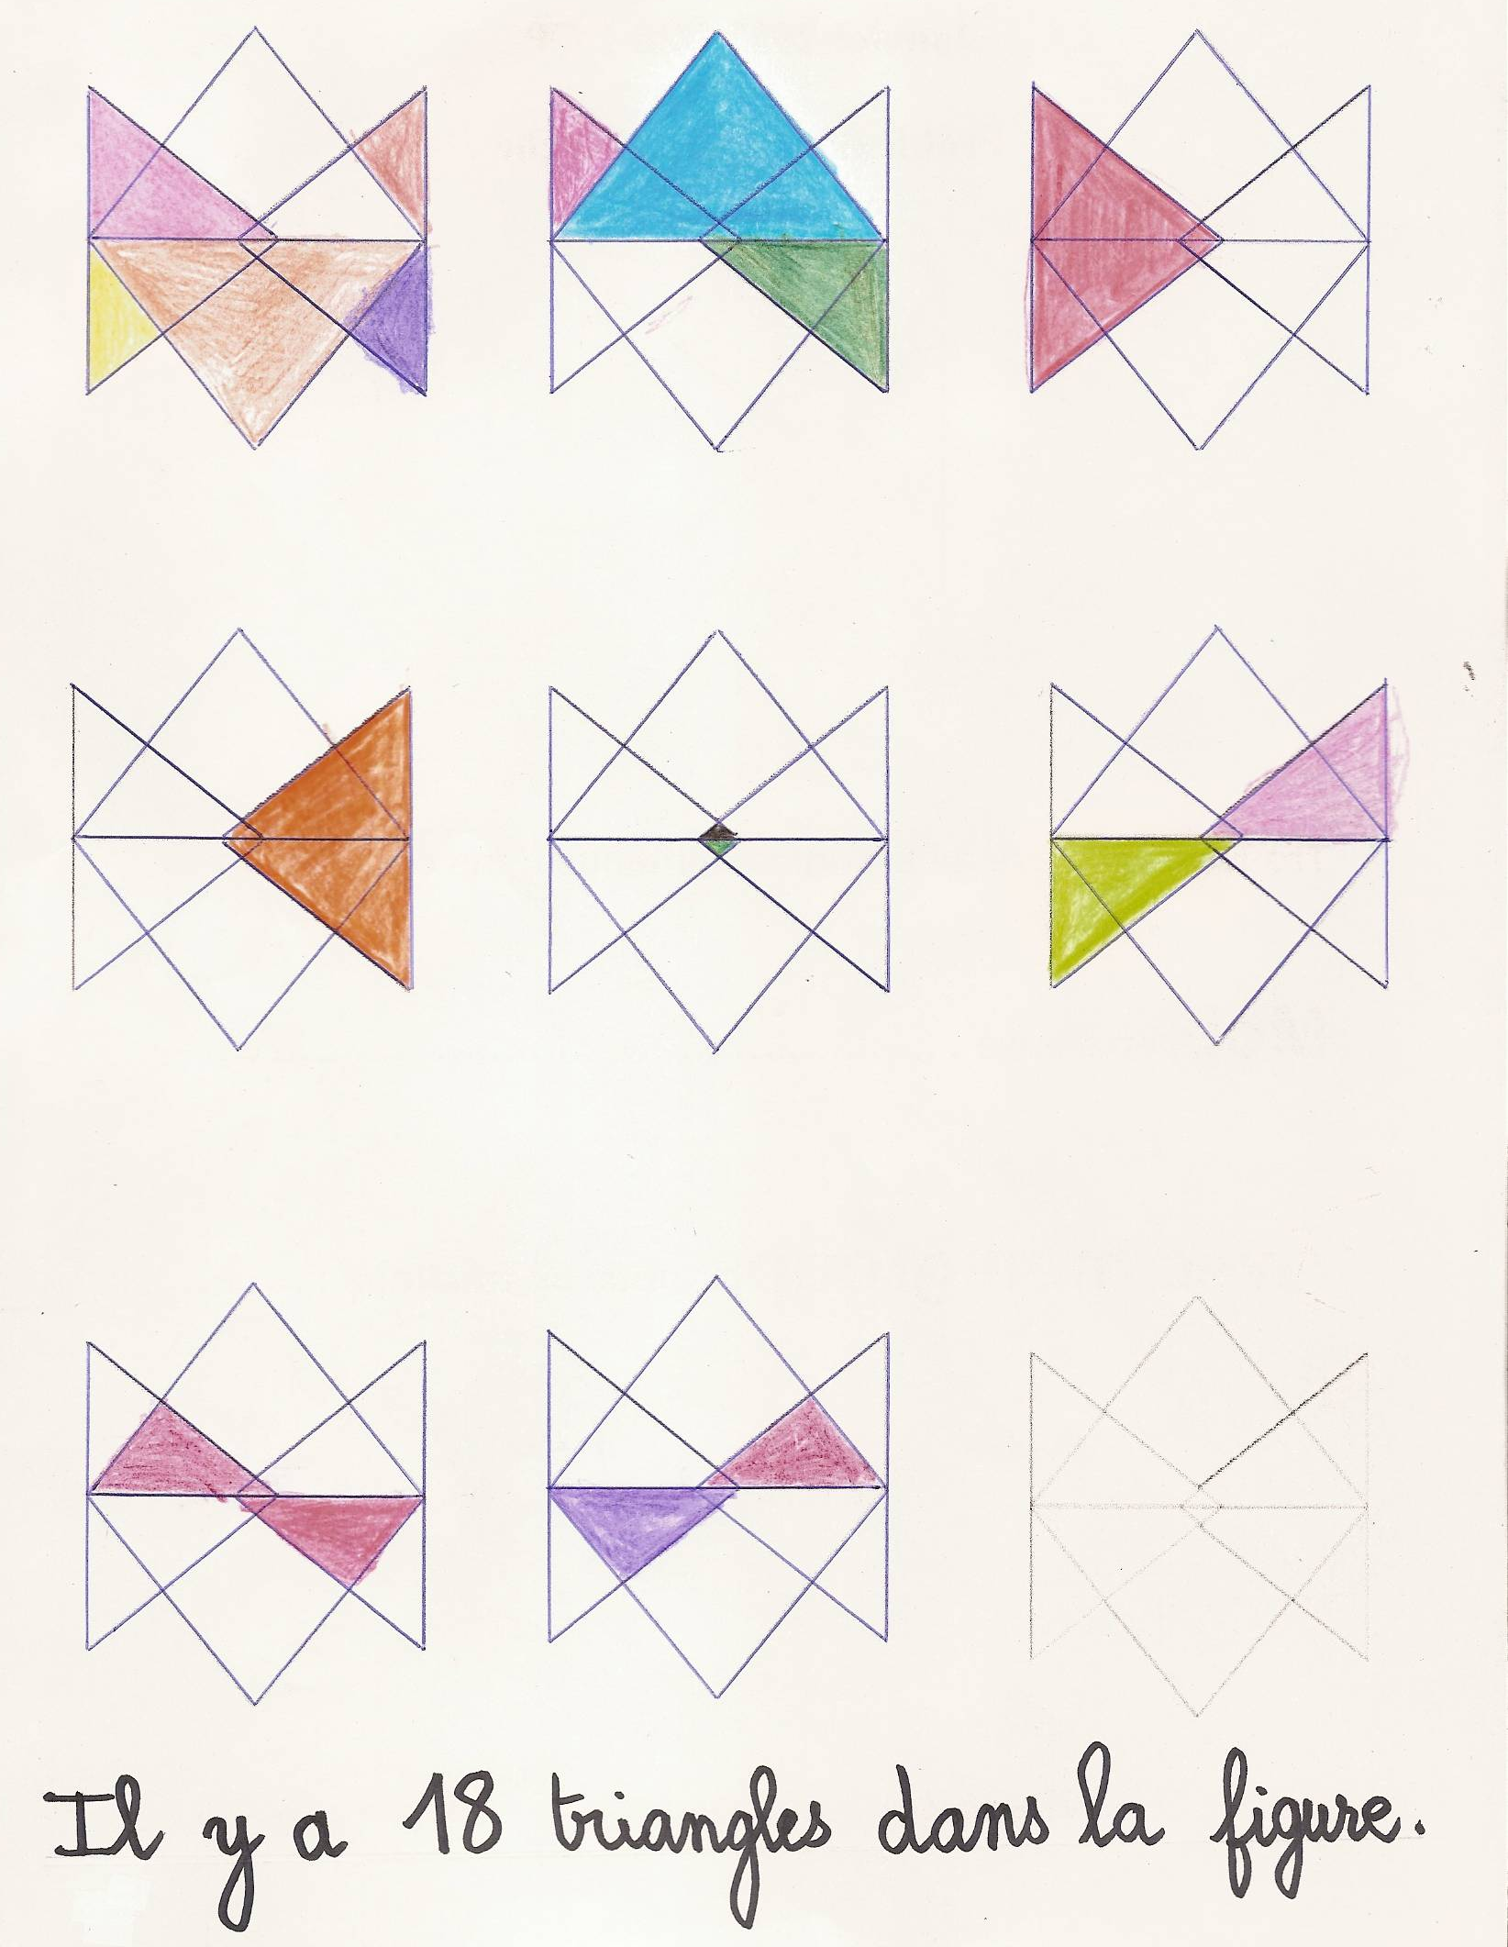

Pour ce problème, chaque élève a cherché de son côté en développant différentes stratégies. D'abord le coloriage, mais une fois le grand triangle colorié, c'était difficile de colorier les autres. Après confrontation, nous avons choisi de faire les contours des triangles de différentes couleurs. Certains ont trouvé 10 triangles, d'autres 14 ou 16. Mila et Loïc ont trouvé le plus de triangles:18.
